**Задание II.9.3. Рассмотри картинку. Покажи голову тигра (глаза, нос, губы, уши).**

**уши**

**голова**

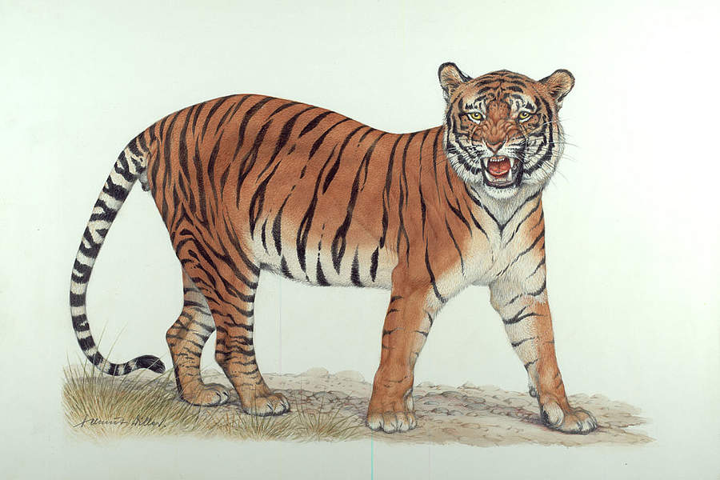

**зубы**

**пасть**

**нос**

**глаза**